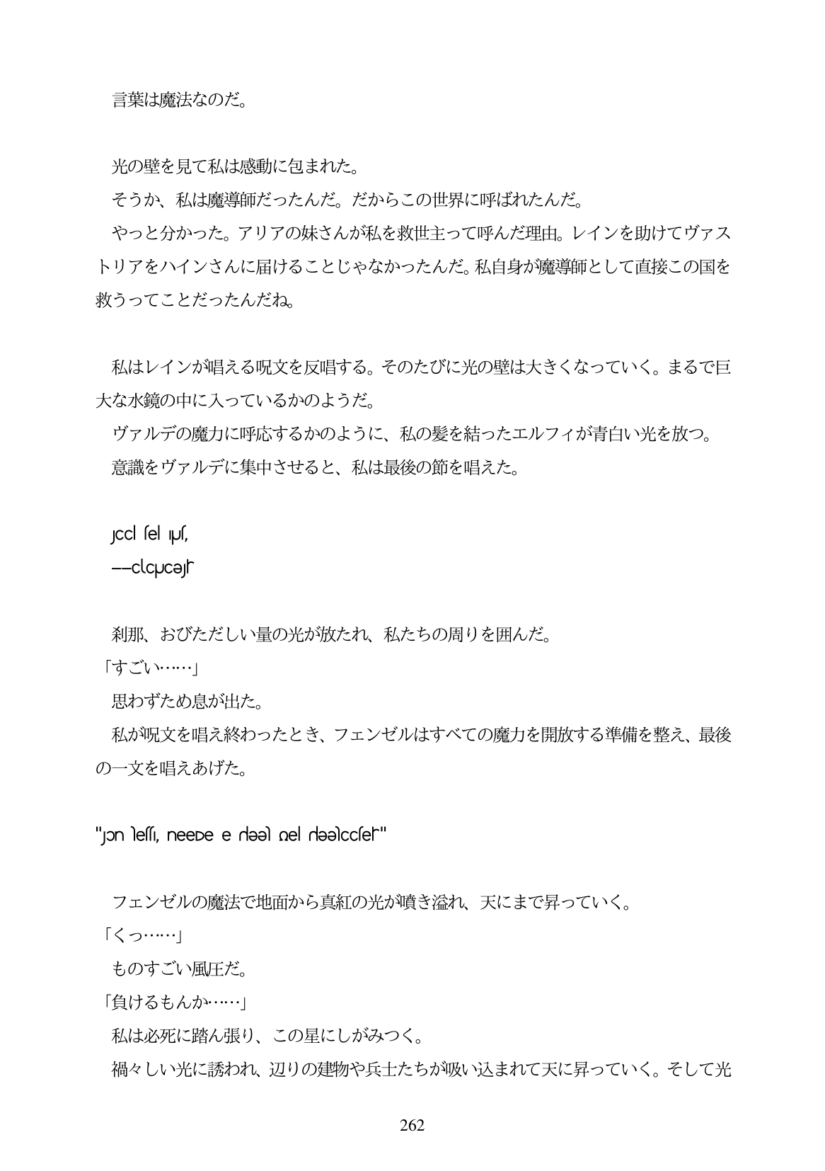

言葉は魔法なのだ。

光の壁を見て私は感動に包まれた。

そうか、私は魔導師だったんだ。だからこの世界に呼ばれたんだ。

やっと分かった。アリアの妹さんが私を救世主って呼んだ理由。レインを助けてヴァス トリアをハインさんに届けることじゃなかったんだ。私自身が魔導師として直接この国を 救うってことだったんだね。

巨

私はレインが唱える呪文を反唱する。そのたびに光の壁は大きくなっていく。まるで 大な水鏡の中に入っているかのようだ。

ヴァルデの魔力に呼応するかのように、私の髪を結ったエルフィが青白い光を放つ。

意識をヴァルデに集中させると、私は最後の節を唱えた。

JCcl sel ||Us, ——clc UcƏjf

殺側那、おびただしい量の光が放たれ、私たちの周りを囲んだ。 「すごい...」 思わずため息が出た。 私が呪文を唱え終わったとき、フェンゼルはすべての魔力を開放する準備を整え、最後 の一文を唱えあげた。

"yon less, neeDe e slee) nel sleelccser"

フェンゼルの魔法で地面から真紅の光が噴き溢れ、天にまで昇っていく。 「くっ...」

ものすごい風圧だ。 「負けるもんか...」

私は必死に踏ん張り、この星にしがみつく。 福々しい光に誘われ、辺りの建物や兵士たちが吸い込まれて天に昇っていく。そして光

262